中国煤地电子商城专区运营报告
2026年1-6月

2026年1-6月，中国煤地电子商城专区运营平稳有序推进。报告期内，累计完成采购订单 292 笔，采购总金额 690,548.35 元；按京东自营对标渠道、单品维度测算，累计节约金额 130,998.62 元，综合节约率 15.95%；同期围绕采购操作、供应商服务等内容，累计组织培训及直播 35 场，覆盖 561 人次。
▎ 一、总体概况

累计采购订单  292 笔 | 采购总金额  690,548.35 元 | 累计节约金额  130,998.62 元 | 综合节约率  15.95%

统计区间：2026年1-6月。对标渠道为京东自营（旗舰店为主），按单品维度加权测算节约金额与节约率。
▎ 二、采购情况分析
2.1 月度采购趋势
报告期内，采购单数与金额整体呈逐月上升趋势，5-6月增幅尤为显著，反映专区采购活跃度持续提升。

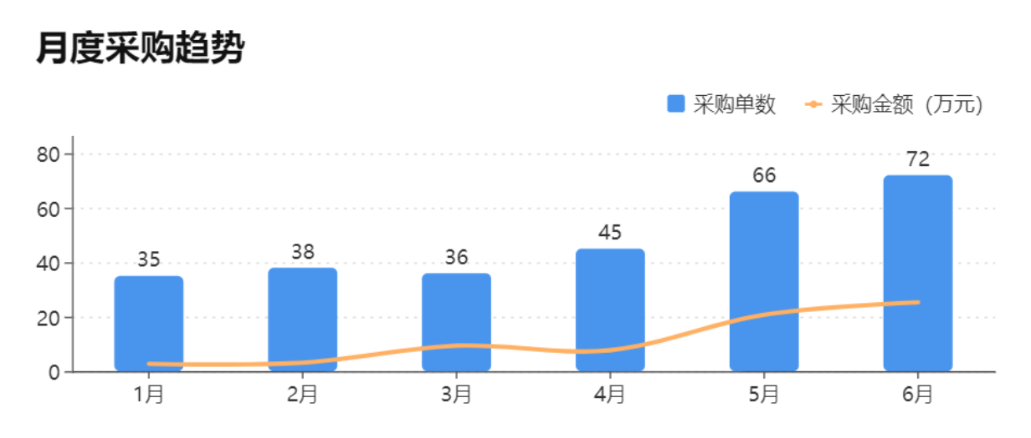
月份 | 采购单数（笔） | 采购金额（元） | 环比增长采购金额（元）
2026-01 | 35 | 27,174.52 | —
2026-02 | 38 | 31,578.71 | +4,404.19
2026-03 | 36 | 94,036.01 | +62,457.30
2026-04 | 45 | 77,233.28 | -16,802.73
2026-05 | 66 | 207,706.11 | +130,472.83
2026-06 | 72 | 252,819.72 | +45,113.61

2.2 二级单位采购情况
共涉及 21 家二级单位，其中中化地质矿山总局采购金额占比最高（37.72%），其次为中煤长江地质集团有限公司（16.40%）。
二级企业 | 采购单数（笔） | 采购金额（元） | 占总采购金额
中化地质矿山总局 | 70 | 260,449.04 | 37.72%
中煤长江地质集团有限公司 | 32 | 113,278.08 | 16.40%
青海中煤地质工程有限责任公司 | 3 | 51,441.50 | 7.45%
中国煤炭地质总局第一勘探局 | 9 | 38,916.87 | 5.64%
中国煤炭地质总局勘查研究总院 | 2 | 37,032.95 | 5.36%
中煤（广西）地质工程有限公司 | 30 | 31,761.73 | 4.60%
中煤江南建设发展集团有限公司（广东煤炭地质局） | 15 | 30,797.40 | 4.46%
江苏地质矿产设计研究院（中国煤炭地质总局检测中心） | 13 | 29,288.65 | 4.24%
中国煤炭地质总局机关服务中心 | 18 | 18,602.30 | 2.69%
中能化创新投资集团有限公司 | 16 | 18,588.93 | 2.69%
中煤航测遥感集团有限公司 | 12 | 17,354.13 | 2.51%
中煤浙江地质集团有限公司 | 21 | 13,553.63 | 1.96%
中煤湖北地质局集团有限公司 | 10 | 7,306.03 | 1.06%
中国煤炭地质总局浙江煤炭地质局 | 6 | 6,343.65 | 0.92%
中煤地第二勘探局集团有限责任公司 | 11 | 6,114.25 | 0.89%
中国煤炭地质总局地球物理勘探研究院 | 6 | 3,896.74 | 0.56%
北京大地高科地质勘查有限公司 | 2 | 2,246.37 | 0.33%
中国煤炭地质总局新媒体中心（中煤地质报社） | 5 | 1,256.50 | 0.18%
中煤地质集团有限公司 | 8 | 1,252.95 | 0.18%
中化明达控股集团有限公司 | 1 | 730.00 | 0.11%
中国煤炭地质总局水文地质局 | 2 | 336.65 | 0.05%

2.3 主要商品类别采购情况
从商品类别看，电脑及配件、办公设备、办公用纸为采购金额前三；办公文具单数占比最高（30.14%），体现高频小额采购特征。
商品类别（一级目录） | 采购单数（笔） | 采购金额（元） | 单数占比
电脑及配件 | 16 | 211,410.29 | 5.48%
办公设备 | 16 | 74,813.50 | 5.48%
办公用纸 | 43 | 68,712.49 | 14.73%
办公家具 | 5 | 62,762.50 | 1.71%
运动户外 | 1 | 46,458.00 | 0.34%
数码及通讯 | 36 | 39,380.89 | 12.33%
办公耗材 | 22 | 38,359.32 | 7.53%
食品饮料 | 10 | 27,753.74 | 3.42%
办公电器 | 9 | 27,662.80 | 3.08%
建筑行业、建筑材料 | 4 | 25,530.00 | 1.37%
个人防护、安全防护 | 5 | 22,988.08 | 1.71%
电气工控、工业自动 | 5 | 12,965.69 | 1.71%
办公文具 | 88 | 11,534.64 | 30.14%
生活用品 | 45 | 7,131.82 | 15.41%
动力工具、工具耗材 | 8 | 5,203.60 | 2.74%
家居日用 | 18 | 4,110.69 | 6.16%
商用餐饮设备 | 1 | 2,124.10 | 0.34%
涂料润滑、粘接密封 | 1 | 1,072.95 | 0.34%
办公日常 | 1 | 172.00 | 0.34%
清洁用品、清洁设备 | 3 | 147.80 | 1.03%

2.4 采购节约情况
报告期内，292 笔可比订单涉及 498 条可比商品明细，可比采购金额 690,548.35 元，对标京东自营单品总价 821,546.97 元，累计节约 130,998.62 元。

可比订单数  292 笔 | 可比商品明细  498 条 | 对标京东总价  821,546.97 元 | 累计节约金额  130,998.62 元

节约金额 Top10 商品明细（按二级企业 + 商品维度汇总）
排名 | 二级企业 | 商品名称 | 涉及订单 | 采购单价  （元） | 京东售价  （元） | 采购数量 | 采购金额  （元） | 节约金额  （元） | 节资率
1 | 中煤长江地质集团有限公司 | 凯萨皇冠新会陈皮 | 1 | 68.50 | 298.00 | 31 | 2,123.50 | 7,114.50 | 77.01%
2 | 中化地质矿山总局 | 拯救者Y7000 i7 14650  16g 512g 5060 | 1 | 10,350.00 | 11,499.00 | 6 | 62,100.00 | 6,894.00 | 9.99%
3 | 中化地质矿山总局 | 特步男士三合一冲锋衣  两件套2025冬季新款 | 1 | 379.00 | 459.00 | 81 | 30,699.00 | 6,480.00 | 17.43%
4 | 中化地质矿山总局 | 特白安妮复印纸80gA4 | 1 | 115.00 | 145.00 | 180 | 20,700.00 | 5,400.00 | 20.69%
5 | 中煤江南建设发展集团有限公司 | 惠普 HP A3彩色激光复合机  E78528DN | 2 | 14,300.00 | 16,999.00 | 2 | 28,600.00 | 5,398.00 | 15.88%
6 | 中国煤炭地质总局第一勘探局 | 夏普 BP-C2621R | 1 | 7,980.00 | 12,699.00 | 1 | 7,980.00 | 4,719.00 | 37.16%
7 | 中煤长江地质集团有限公司 | 欧丽薇兰 500ML*2  云系列橄榄油 | 1 | 90.00 | 229.00 | 30 | 2,700.00 | 4,170.00 | 60.70%
8 | 中化地质矿山总局 | TAC41-03无线倾角仪  及倾角仪监测软件套装 | 1 | 900.00 | 1,197.36 | 14 | 12,600.00 | 4,163.04 | 24.83%
9 | 中煤（广西）地质工程有限公司 | 清华同方 超锐T40 H41  海光3450/16G/512G | 1 | 6,990.00 | 8,199.00 | 3 | 20,970.00 | 3,627.00 | 14.75%
10 | 中煤长江地质集团有限公司 | 五芳斋定制锦运2026  （竹篮) | 1 | 127.00 | 199.00 | 41 | 5,207.00 | 2,952.00 | 36.18%

▎ 三、培训直播工作情况

围绕专区采购操作和供应商服务，报告期内累计组织 35 场 直播及沟通培训，内容覆盖采购全流程操作、标证通专项、合同签署、订单管理、比质比价、商品发布等事项，累计观看及参与 561 人次，有效支撑采购人和供应商熟悉商城操作流程及专项功能使用。

直播对象 | 场次 | 涉及人数
采购人培训 | 16 | 397
供应商培训 | 13 | 164
中化明达控股集团有限公司专场 | 1 | —
中国煤炭地质总局徐州检测中心专场 | 1 | —
中煤浙江地质集团有限公司专场 | 1 | —
地质集团专场 | 1 | —
大地高科集团专场 | 1 | —
远方动力科技集团/江苏局三队专场 | 1 | —
▎ 四、附录
本报告所列数据均基于附件原始订单及直播签到记录汇总，如有疑问以附件明细为准。

